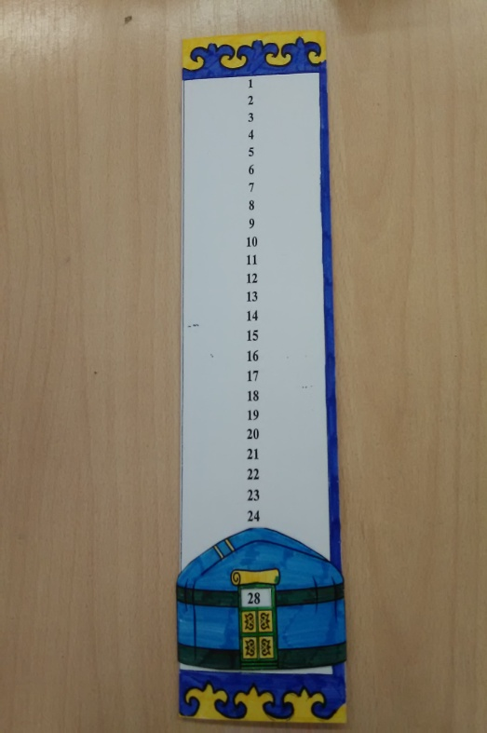**Вечный календарь «Юрта» своими руками**

Каждый из нас использует календарь.

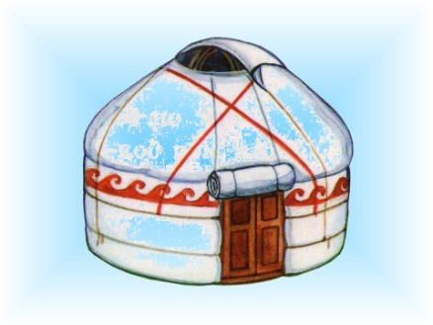Он необходим для того, чтобы мы знали,

какой сегодня день, месяц. Каждый год мы

покупаем новые календари. А что если

создать вечный календарь своими руками. Этот

календарь можно сделать из фетра, ткани, картона.

Он очень удобный в использовании. Можно повесить,

можно использовать как закладку учебника.

Я вам предлагаю простой вариант из бумаги.

Этот вариант очень лёгкий. Даже ваши дети сами

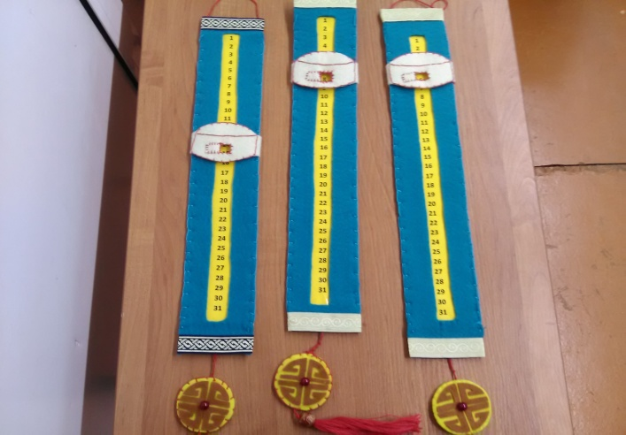смогут сделать. Детям очень будет интересно, когда

будут передвигать юрту и это поможет им запоминать

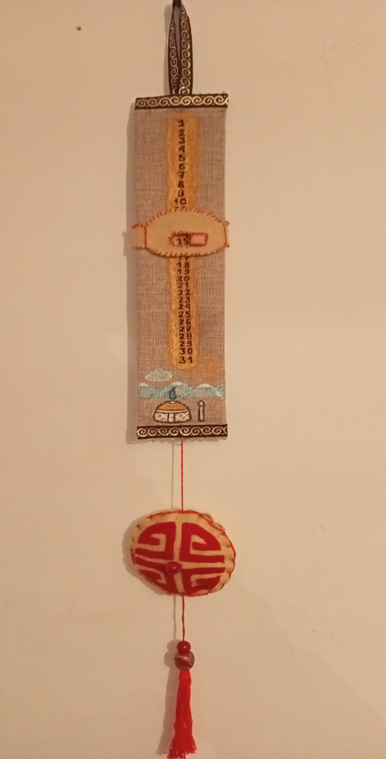 числа.

**Для вечного календаря из бумаги вам понадобятся:**

* Распечатанные заготовки
* Ножницы
* Цветные карандаши, фломастеры
* Клей- карандаш

**Пошаговое изготовление**

* Распечатанную заготовку с цифрами берём и

сгибаем с двух сторон

* Складываем как закладку и склеиваем
* 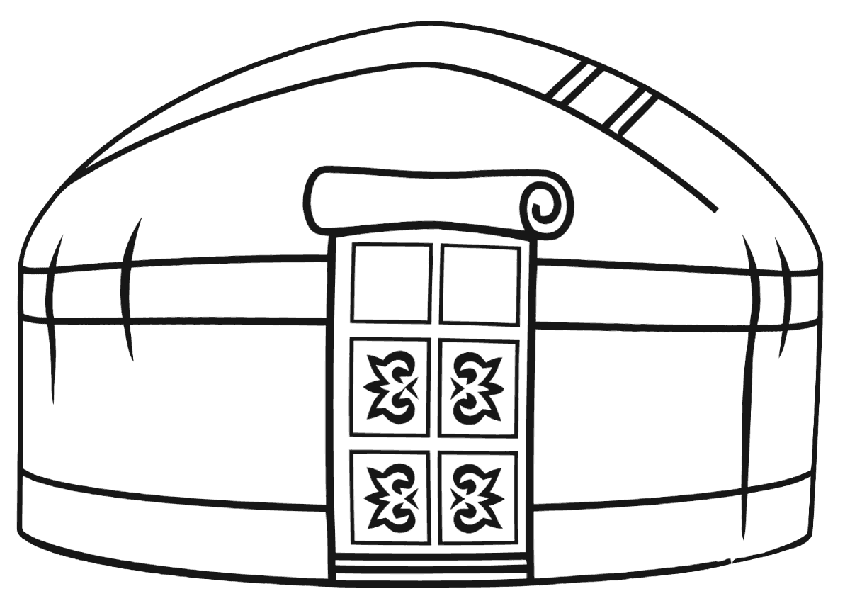Вырезаем юрту
* На юрте вырезаем маленькое окошко
* На календарь обволакиваем юрту
* Сгибаем полоски и склеиваем
* Раскрашиваем узоры, юрту

Вечный календарь из бумаги готов.

